实验六七八 数据库的设计与应用开发实验报告
JSP + Tomcat + JDBC + MySQL 课程信息管理模块
实验项目名称 | 数据库的设计与应用开发 | 实验日期 | 2026.6.30
实验类型 | 综合性 / 设计研究 | 实验地点 | 计算机实验室
学生姓名 | __________ | 学号 | __________
班级 | __________ | 指导教师 | __________

一、实验准备
实验目的及要求：通过 JSP 编程和 MySQL 数据库操作，在学生管理系统中实现课程信息的查看、添加、修改和删除功能，理解 Web 页面、JDBC 驱动、数据库连接和 SQL 语句之间的调用关系。
- 掌握在 Eclipse 中创建 Java Web 项目、部署 Tomcat、导入 MySQL JDBC 驱动包的基本流程。
- 能够设计课程信息表 course，并使用 SQL 完成建库、建表和初始化测试数据。
- 能够编写 JSP 页面完成课程数据的增删改查，并使用 PreparedStatement 传递参数。
- 能够根据页面运行结果分析程序是否正确连接数据库、是否正确执行 SQL 语句。
实验设备环境：Windows 10/11，Eclipse IDE，JDK 1.8 及以上，Apache Tomcat 9，MySQL 5.7/8.0，MySQL Connector/J，Chrome 或 Edge 浏览器。

二、数据库设计
本实验以课程信息为管理对象，数据库名称为 student_course_test678，核心数据表为 course。课程号 cno 作为主键，课程名 cname 不能为空，先行课 cpno 可以为空，学分 credit 使用整数保存。
字段名 | 数据类型 | 约束 | 说明
cno | VARCHAR(10) | PRIMARY KEY | 课程号，唯一标识一门课程
cname | VARCHAR(50) | NOT NULL | 课程名称
cpno | VARCHAR(10) | NULL | 先行课程号，没有先行课时为空
credit | INT | NOT NULL | 课程学分
数据库建库建表 SQL：
CREATE DATABASE IF NOT EXISTS student_course_test678
DEFAULT CHARACTER SET utf8mb4
COLLATE utf8mb4_general_ci;

USE student_course_test678;

CREATE TABLE course (
cno VARCHAR(10) PRIMARY KEY,
cname VARCHAR(50) NOT NULL,
cpno VARCHAR(10) NULL,
credit INT NOT NULL
);

INSERT INTO course(cno, cname, cpno, credit) VALUES
('1', '数据库原理', NULL, 4),
('2', 'Java Web程序设计', '1', 3),
('3', '软件工程', '2', 3);

三、实验过程
- 在 MySQL 中创建 student_course_test678 数据库，并建立 course 课程表。
- 在 Eclipse 中创建 Dynamic Web Project，将 MySQL Connector/J 放入 WEB-INF/lib，并配置 Tomcat 运行环境。
- 编写 DBUtil.java 工具类，统一封装数据库连接参数，减少各 JSP 页面中的重复连接代码。
- 编写 course_read.jsp 查询并展示课程列表，同时在每一行提供“修改”和“删除”操作入口。
- 编写 addCourse.jsp 和 addCourseProcess.jsp，完成课程添加表单和插入数据库的处理逻辑。
- 编写 updateCourse.jsp 和 updateCourseProcess.jsp，先根据课程号查询原始数据，再执行 update 语句保存修改。
- 编写 deleteCourse.jsp，根据课程号执行 delete 语句，并在删除完成后返回课程列表。

四、主要代码
DBUtil.java：
package com.toolbean;

import java.sql.Connection;
import java.sql.DriverManager;
import java.sql.SQLException;

public class DBUtil {
private static final String URL =
"jdbc:mysql://localhost:3306/student_course_test678"
+ "?useSSL=false&serverTimezone=Asia/Shanghai&characterEncoding=utf8";
private static final String USER = "root";
private static final String PASSWORD = "1234";

static {
try {
Class.forName("com.mysql.cj.jdbc.Driver");
} catch (ClassNotFoundException e) {
throw new RuntimeException("MySQL驱动加载失败", e);
}
}

public static Connection getConnection() throws SQLException {
return DriverManager.getConnection(URL, USER, PASSWORD);
}
}
course_read.jsp：
<%@ page language="java" contentType="text/html; charset=UTF-8"
pageEncoding="UTF-8"%>
<%@ page import="java.sql.*" %>
<%@ page import="com.toolbean.DBUtil" %>
<!DOCTYPE html>
<html>
<head>
<meta charset="UTF-8">
<title>课程信息查看</title>
<style>
table{border-collapse:collapse;width:760px;}
th,td{border:1px solid #333;text-align:center;padding:8px;}
th{background:#e8eef5;}
a{margin:0 4px;}
</style>
</head>
<body>
<h2>课程信息查看</h2>
<p><a href="addCourse.jsp">添加课程</a></p>
<table>
<tr>
<th>课程号</th><th>课程名</th><th>先行课</th><th>学分</th><th>操作</th>
</tr>
<%
String sql = "select cno, cname, cpno, credit from course order by cno";
try(Connection conn = DBUtil.getConnection();
PreparedStatement ps = conn.prepareStatement(sql);
ResultSet rs = ps.executeQuery()){
while(rs.next()){
%>
<tr>
<td><%=rs.getString("cno") %></td>
<td><%=rs.getString("cname") %></td>
<td><%=rs.getString("cpno") == null ? "无" : rs.getString("cpno") %></td>
<td><%=rs.getInt("credit") %></td>
<td>
<a href="updateCourse.jsp?cno=<%=rs.getString("cno") %>">修改</a>
<a href="deleteCourse.jsp?cno=<%=rs.getString("cno") %>"
onclick="return confirm('确定删除该课程吗？')">删除</a>
</td>
</tr>
<%
}
}
%>
</table>
</body>
</html>
addCourse.jsp：
<%@ page language="java" contentType="text/html; charset=UTF-8"
pageEncoding="UTF-8"%>
<!DOCTYPE html>
<html>
<head>
<meta charset="UTF-8">
<title>添加课程信息</title>
</head>
<body>
<h2>添加课程信息</h2>
<form action="addCourseProcess.jsp" method="post">
课程号：<input type="text" name="cno" required><br><br>
课程名：<input type="text" name="cname" required><br><br>
先行课：<input type="text" name="cpno"><br><br>
学分：<input type="number" name="credit" min="1" max="8" required><br><br>
<input type="submit" value="添加">
<input type="reset" value="重置">
</form>
</body>
</html>
addCourseProcess.jsp：
<%@ page language="java" contentType="text/html; charset=UTF-8"
pageEncoding="UTF-8"%>
<%@ page import="java.sql.*" %>
<%@ page import="com.toolbean.DBUtil" %>
<!DOCTYPE html>
<html>
<head>
<meta charset="UTF-8">
<title>课程添加处理</title>
</head>
<body>
<%
request.setCharacterEncoding("UTF-8");
String cno = request.getParameter("cno");
String cname = request.getParameter("cname");
String cpno = request.getParameter("cpno");
int credit = Integer.parseInt(request.getParameter("credit"));

String sql = "insert into course(cno, cname, cpno, credit) values(?, ?, ?, ?)";
try(Connection conn = DBUtil.getConnection();
PreparedStatement ps = conn.prepareStatement(sql)){
ps.setString(1, cno);
ps.setString(2, cname);
if(cpno == null || cpno.trim().equals("")){
ps.setNull(3, java.sql.Types.VARCHAR);
}else{
ps.setString(3, cpno);
}
ps.setInt(4, credit);
int result = ps.executeUpdate();
if(result > 0){
%>
<h3>课程信息添加成功！</h3>
<a href="course_read.jsp">查看课程信息</a>
<%
}else{
%>
<h3>课程信息添加失败！</h3>
<%
}
}
%>
</body>
</html>
updateCourse.jsp：
<%@ page language="java" contentType="text/html; charset=UTF-8"
pageEncoding="UTF-8"%>
<%@ page import="java.sql.*" %>
<%@ page import="com.toolbean.DBUtil" %>
<!DOCTYPE html>
<html>
<head>
<meta charset="UTF-8">
<title>修改课程信息</title>
</head>
<body>
<%
String cno = request.getParameter("cno");
String sql = "select cno, cname, cpno, credit from course where cno=?";
try(Connection conn = DBUtil.getConnection();
PreparedStatement ps = conn.prepareStatement(sql)){
ps.setString(1, cno);
try(ResultSet rs = ps.executeQuery()){
if(rs.next()){
%>
<h2>修改课程信息</h2>
<form action="updateCourseProcess.jsp" method="post">
课程号：<input type="text" name="cno"
value="<%=rs.getString("cno") %>" readonly><br><br>
课程名：<input type="text" name="cname"
value="<%=rs.getString("cname") %>" required><br><br>
先行课：<input type="text" name="cpno"
value="<%=rs.getString("cpno") == null ? "" : rs.getString("cpno") %>"><br><br>
学分：<input type="number" name="credit"
value="<%=rs.getInt("credit") %>" min="1" max="8" required><br><br>
<input type="submit" value="修改">
<input type="reset" value="重置">
</form>
<%
}else{
%>
<h3>未找到该课程信息。</h3>
<%
}
}
}
%>
</body>
</html>
updateCourseProcess.jsp：
<%@ page language="java" contentType="text/html; charset=UTF-8"
pageEncoding="UTF-8"%>
<%@ page import="java.sql.*" %>
<%@ page import="com.toolbean.DBUtil" %>
<!DOCTYPE html>
<html>
<head>
<meta charset="UTF-8">
<title>课程修改处理</title>
</head>
<body>
<%
request.setCharacterEncoding("UTF-8");
String cno = request.getParameter("cno");
String cname = request.getParameter("cname");
String cpno = request.getParameter("cpno");
int credit = Integer.parseInt(request.getParameter("credit"));

String sql = "update course set cname=?, cpno=?, credit=? where cno=?";
try(Connection conn = DBUtil.getConnection();
PreparedStatement ps = conn.prepareStatement(sql)){
ps.setString(1, cname);
if(cpno == null || cpno.trim().equals("")){
ps.setNull(2, java.sql.Types.VARCHAR);
}else{
ps.setString(2, cpno);
}
ps.setInt(3, credit);
ps.setString(4, cno);
int result = ps.executeUpdate();
if(result > 0){
%>
<h3>课程信息修改成功！</h3>
<a href="course_read.jsp">返回课程表</a>
<%
}else{
%>
<h3>课程信息修改失败！</h3>
<%
}
}
%>
</body>
</html>
deleteCourse.jsp：
<%@ page language="java" contentType="text/html; charset=UTF-8"
pageEncoding="UTF-8"%>
<%@ page import="java.sql.*" %>
<%@ page import="com.toolbean.DBUtil" %>
<!DOCTYPE html>
<html>
<head>
<meta charset="UTF-8">
<title>课程删除处理</title>
</head>
<body>
<%
String cno = request.getParameter("cno");
String sql = "delete from course where cno=?";
try(Connection conn = DBUtil.getConnection();
PreparedStatement ps = conn.prepareStatement(sql)){
ps.setString(1, cno);
int result = ps.executeUpdate();
if(result > 0){
%>
<h3>课程信息删除成功！</h3>
<a href="course_read.jsp">返回课程表</a>
<%
}else{
%>
<h3>课程信息删除失败！</h3>
<%
}
}
%>
</body>
</html>

五、运行结果
程序部署到 Tomcat 后，在浏览器中访问 course_read.jsp 可以查看课程列表。添加、修改、删除操作均通过 JSP 页面提交到数据库，执行成功后返回课程表或显示处理结果。
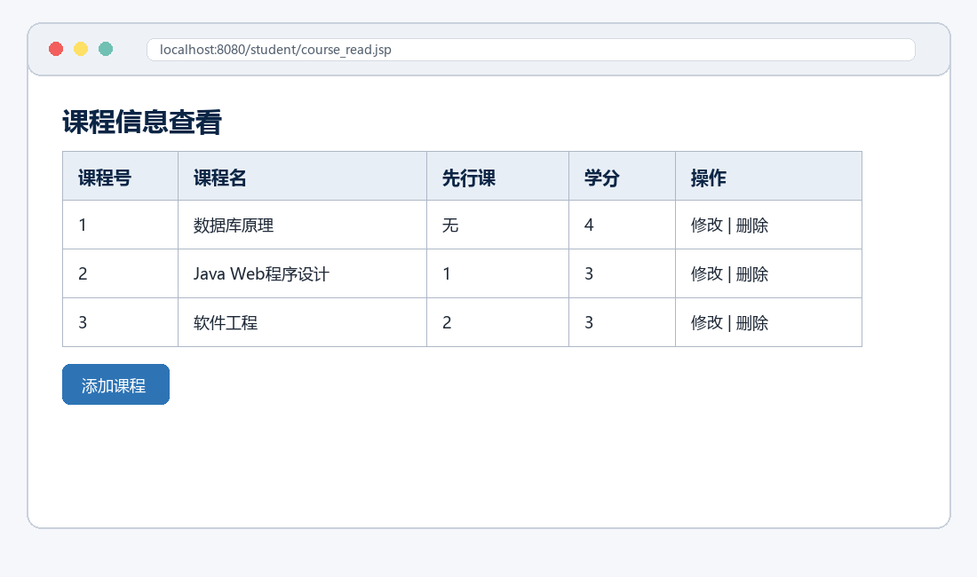
图 1 课程信息查看页面
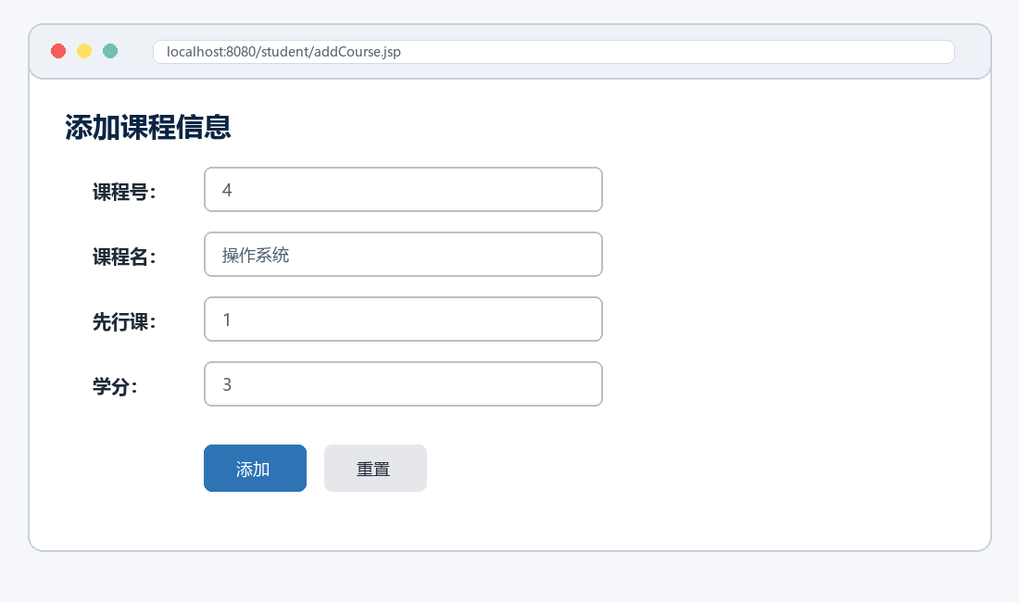
图 2 添加课程信息页面
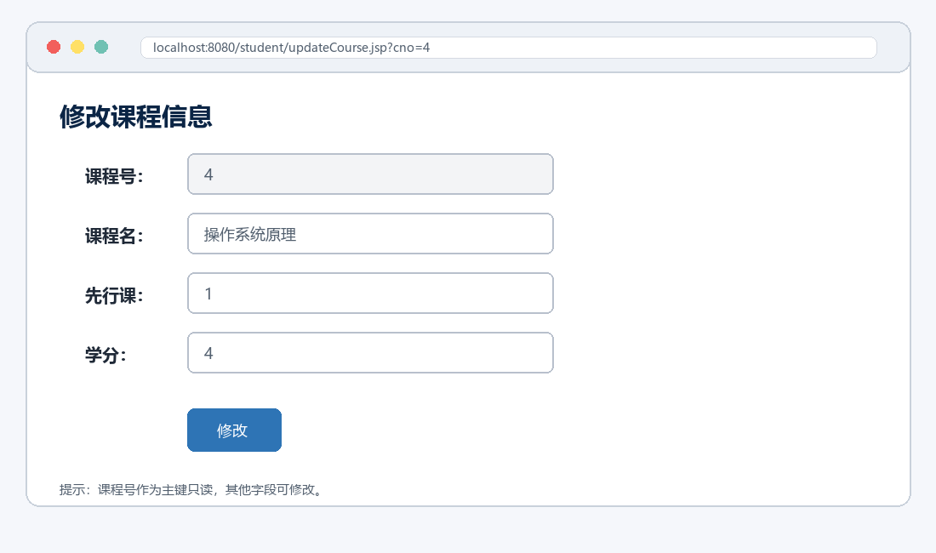
图 3 修改课程信息页面
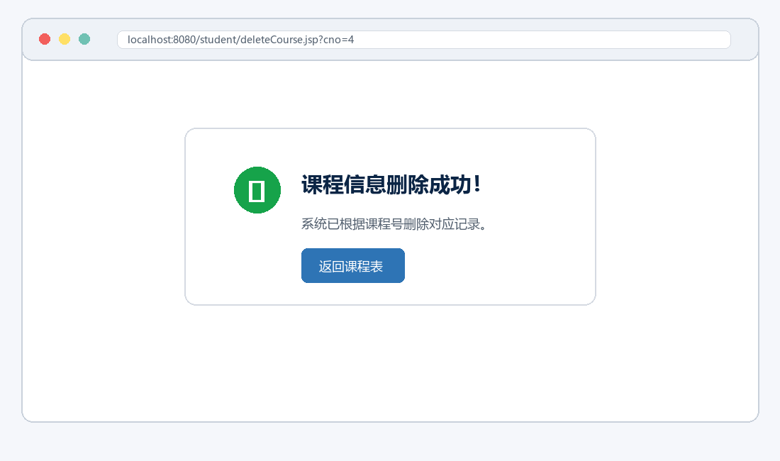
图 4 删除课程成功页面
测试项目 | 输入或操作 | 预期结果 | 实际结果
查看课程 | 访问 course_read.jsp | 页面显示 course 表全部记录 | 通过
添加课程 | 输入课程号、课程名、先行课、学分后提交 | 数据库新增课程记录 | 通过
修改课程 | 在课程列表中点击“修改”并提交新信息 | 原课程记录被 update 语句更新 | 通过
删除课程 | 在课程列表中点击“删除”并确认 | 对应课程记录被 delete 语句删除 | 通过

六、实验结果分析与讨论
本次实验基于 JSP、Tomcat、JDBC 和 MySQL 完成了课程信息管理模块。通过实验可以看出，Web 页面负责接收用户输入和展示结果，JDBC 负责建立 Java 程序与数据库之间的连接，SQL 语句负责实际的数据查询和更新。
- 查看功能使用 select 查询 course 表，并通过 ResultSet 将查询结果逐行输出到 HTML 表格。
- 添加功能使用 insert 语句写入新课程信息，空的先行课字段使用 setNull 处理，保证数据库字段语义正确。
- 修改功能应使用 update 语句更新课程名、先行课和学分，不能把修改处理误写成 delete 删除语句。
- 删除功能单独放在 deleteCourse.jsp 中实现，并根据课程号删除指定记录，逻辑更清晰。
- PreparedStatement 可以避免手工拼接 SQL 字符串带来的注入风险，也能让参数绑定过程更规范。
实验结论：本实验完成了课程信息的增删改查流程，进一步理解了 Java Web 项目中 JSP 页面、数据库连接工具类、SQL 语句和 MySQL 数据表之间的协作关系。后续可以继续加入登录验证、分页查询、输入合法性校验和统一的异常处理页面，提高系统的安全性和可维护性。
学生签名：________________ 日期：2026.6.30

